Структура поверхностных слоев и износостойкость при
высокоскоростном трении сталей с различными типами
карбидных фаз

Буров С.В.
Екатеринбург, Россия

Стали с гетерофазной структурой являются одними из наиболее удобных объектов для изучения процессов локализации пластического течения и ротационных мод пластичности в металлических материалах. Характерная форма и расположение выделений второй фазы до начала деформации позволяют надежно объяснить механизмы структурных преобразований, сопутствующих пластической деформации материалов. В случае интенсивной пластической деформации сталей, в основе визуализации эффектов пластического течения может лежать явление выделения частиц второй фазы по плоскостям наиболее активной пластической деформации [1]. Известно, что введение в сталь элементов, более склонных к образованию карбидов, чем железо, может приводить к легированию или изменению типа карбидной фазы, повышению уровня некоторых физико-механических характеристик, в частности прочности, твердости и теплостойкости [2]. Атомы переходных элементов, расположенные в периодической системе левее железа и имеющие менее достроенную d–электронную оболочку, являются более сильными карбидообразователями, чем железо. Смешанные карбиды этих металлов и железа имеют большую температурную устойчивость против растворения в аустените [2, 3, 4].
Из литературных данных также известно, что в процессе изнашивания, как чрезвычайно интенсивного воздействия на материал поверхностных слоев, могут иметь место процессы старения твердых растворов, растворения упрочняющей карбидной фазы [5]. В связи с этим актуальным является вопрос о влиянии этих карбидообразующих элементов на структурные изменения и характеристики изнашивания сталей.
Задачей данной работы являлось изучение влияния типа и морфологии упрочняющей карбидной фазы в низкоуглеродистых сталях на процессы, происходящие при их изнашивании.

Материалы и методики
Хром является одним из самых распространенных легирующих элементов в сталях. В связи с этим в работе исследовалось влияние стабилизации структуры хромом на процессы, происходящие при изнашивании сталей различной легированности хромом: 20, 20Х, 20Х13 и 20Х17Н2, подвергнутых различным видам термической обработки.
Выбор сталей был сделан с учетом типа образующихся в них карбидов: цементита Fe₃C в стали 20, легированного цементита (Fe, Cr)₃C в стали 20Х и ϕ-карбида (Fe, Cr)₂₃C₆ в сталях 20Х13 и 20Х17Н2 [2, 6]. Наличие в сталях 20Х13 и 20Х17Н2 карбида типа (Fe, Cr)₂₃C₆ подтверждено рентгеноструктурным анализом карбидного осадка, полученного растворением стальной стружки в "царской водке" и последующей фильтрацией (рис. 1).
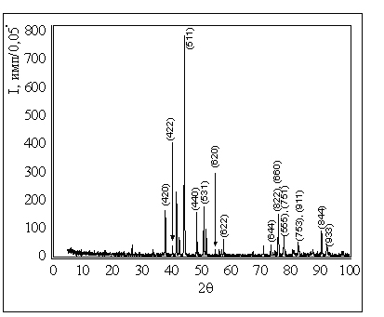
Рис. 1. Рентгенограмма карбидного осадка стали 20Х13.
В сталях с 0,2 % С цементит имеет термическую устойчивость до температуры превращения перлита в аустенит (727 ^{о}C), а ϕ-карбид устойчив до ~ 950 ^{о}C при содержании хрома 13 % и до ~ 1050 ^{о}C при содержании хрома 17 % [4, 6].
Стали подвергали отжигу, закалке на максимальную твердость и закалке с отпуском при 200, 400 и 600 ^{о}С.
Морфология карбидной фазы в отожженных сталях различается: цементит имеет пластинчатое строение, а ϕ-карбид – форму глобулей. При этом структура сталей 20 и 20Х является феррито-перлитной, а структура высокохромистых сталей представляет феррито – карбидную смесь с относительно однородным распределением карбидов. В структуре мартенсита сталей 20, 20Х и 20Х13 карбиды отсутствуют. В стали 20Х17Н2 даже после закалки наблюдаются крупные частицы ϕ-карбида (диаметром  ~ 3 мкм). По мере отпуска сталей из мартенсита вновь выделяется карбидная фаза и при высоком отпуске 600°С во всех сталях формируется структура сорбита отпуска (рис. 2.), с различной дисперсностью глобулярных карбидов.
Стали с различным содержанием хрома подвергали изнашиванию при трении скольжения без смазки по схеме "диск – плоская колодка" (схема "врезающегося диска") при скорости скольжения 3,5 м/с. Номинальная нагрузка в зоне фрикционного контакта составляла 43 Н, диаметре твердосплавного диска 50 мм и толщине 4 мм. При реализации данной схемы триботехнических испытаний по мере изнашивания и формирования лунки износа номинальное давление в зоне контакте уменьшается. В качестве колодок, подвергаемых изнашиванию о твердосплавный диск, выступали образцы из стали разных марок. Величину объемного износа оценивали по изменению длины лунки износа. По результатам испытаний строили зависимости изменения объемного износа от времени изнашивания. Для всех сталей, подвергаемых изнашиванию о твердосплавный диск, методом искусственной термопары фиксировали поверхностную температуру.
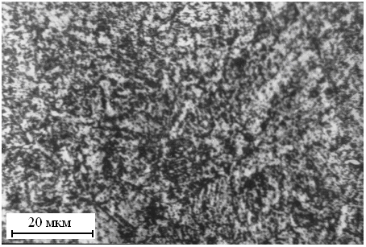
а
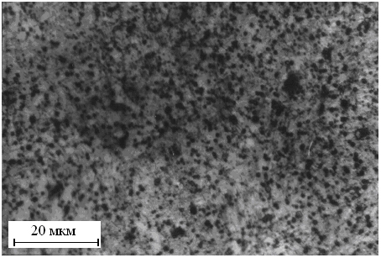
б
Рис. 2. Структура сталей после закалки и высокого отпуска.
а - сталь 20Х; б – сталь 20Х17Н2
Исследование структуры поверхностных слоев, подвергнутых трибонагружению, производили методами оптической (NU 2E), растровой (LEO 420) и просвечивающей (Tesla BS 500) электронной микроскопии.

Результаты и обсуждение

Легированность матрицы, тип, морфология и дисперсность карбидов, несомненно, оказывают влияние на механические свойства материалов. При одинаковых режимах термической обработки твердость стали растет с увеличением содержания хрома. В отожженном состоянии твердость сталей, содержащих 0,01, 0,74, 13 и 17 % хрома составляет 45, 46, 52, 68 HRA, соответственно.
Поскольку температура при трении скольжения может достигать величин, близких к температурам отпуска сталей, была проведена серия экспериментов, направленных на определение степени снижения твердости исследуемых сталей при различных температурах отпуска. На рис. 3 представлена зависимость твердости исследуемых сталей от температуры отпуска. Доверительные интервалы измерений не превышают 5 % от их абсолютной величины.

Из приведенных зависимостей видно, что твердость высокохромистых сталей линейно убывает по мере повышения температуры отпуска. На сталях, в составе которых при отпуске образуется цементит, твердость при повышении температуры убывает нелинейно, значительно снижаясь при высоком отпуске, когда идет активная коагуляция карбидных частиц.
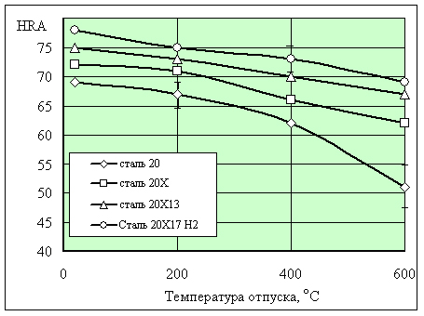
Рис. 3. Зависимость твердости сталей от температуры отпуска.
При отпуске происходит постепенный переход от твердорастворного типа упрочнения, характерного для закаленной структуры, к упрочнению дисперсными выделениями карбида в сорбите отпуска. С повышением содержания хрома в стали абсолютное снижение твердости при отпуске менее выражено. Это связано с тем, что не весь хром в низкоуглеродистых высокохромистых сталях после отпуска связан в виде карбидов. Соответственно рост уровня твердости по мере легирования сталей в некоторой степени связан с обогащением ферритной матрицы хромом.
Таким образом в закаленном состоянии, когда тетрагональность мартенсита с 0,2 % С примерно одинакова, разница в прочностных свойствах исследуемых сталей обусловлена в основном упрочнением матричной решетки мартенсита легирующим элементом замещения. Объемная доля карбида в стабильном состоянии для анализируемых сталей примерно одинакова.
Трение скольжения без смазки вызывает значительный разогрев поверхностных слоев материалов. Максимальные значения поверхностной температуры в процессе изнашивания сталей 20, 20Х, 20Х13, 20Х17Н2 зафиксированы для отожженного состояния и составляют, соответственно, 280, 250, 420, 400 ^{о}С.
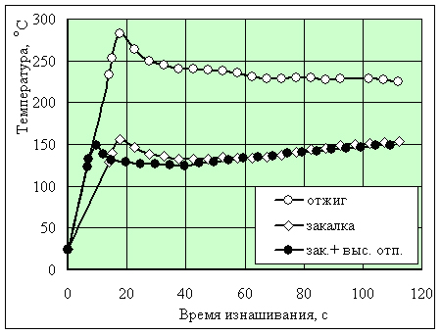
Рис 4. Кривые изменения поверхностной температуры стали 20 при трении о твердосплавный диск.
Нагрузка в зоне контакта 43 Н.
Характер изменения поверхностной температуры для всех сталей одинаков. Типичные кривые изменения поверхностной температуры отдельных образцов из стали 20, измеренные методом искусственной термопары, представлены на рис. 4. На приведенных зависимостях максимумы температуры наблюдаются сразу. По мере снижения давления в зоне контакта, температура снижается. Учитывая полученные данные, можно говорить о том, что достигаемая при трении температура поверхности значительно ниже температуры превращения перлита в аустенит.
Одна из задач данной части работы заключалась в выявлении влияния степени легирования низкоуглеродистых сталей хромом на скорость изнашивания при трении скольжения без смазки.
Зависимость объемного износа отожженных сталей при трения скольжения без смазки по схеме "диск – плоскость" представлена на рис. 5. Анализ приведенных кривых свидетельствует о том, что наибольшая скорость изнашивания, характеризующаяся наклоном кривой, проявляется в сталях в первые две минуты взаимодействия с индентором. На этом этапе формирования лунки износа в зоне контакта действуют большие номинальные давления, которые по мере роста лунки постепенно снижаются. Закаленные стали изнашиваются менее интенсивно по сравнению с отожженными. Отпуск закаленных сталей не изменяет заметно скорость изнашивания. Это наблюдалось для среднего (400 ^{о}С) и высокого (600 ^{о}С) отпуска.
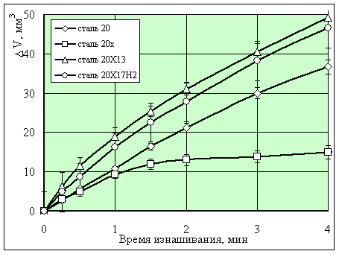 | 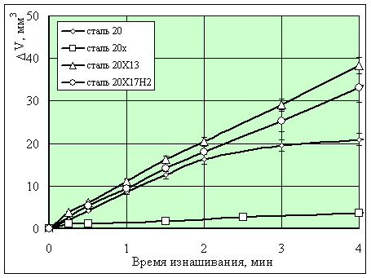
а | б
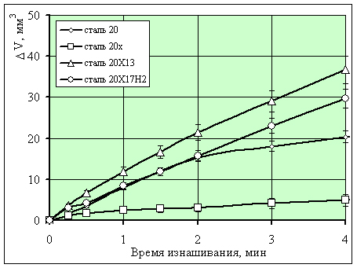 | 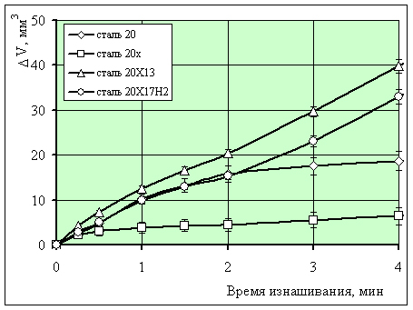
в | г
Рис. 5. Зависимость величины объемного износа от времени изнашивания при трении скольжения без смазки по схеме "диск – плоскость".
а – отжиг; б – закалка; в – средний отпуск; г – высокий отпуск.

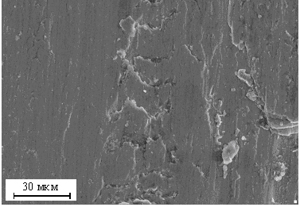 | 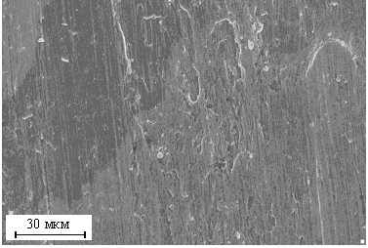
а | б
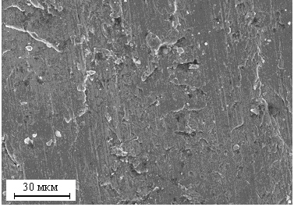 | Рис. 6. Поверхность образцов,  изношенных по схеме  «диск-плоскость» без смазки .  а – сталь 20Х, закалка, отпуск 400 ^{о}С; б – сталь 20Х17Н2, отжиг;  в – сталь 20Х17Н2, закалка.
в

Качественных отличий в морфологии изношенной поверхности и механизмах отделения продуктов износа замечено не было (рис. 6). На изношенных поверхностях заметны следы значительной пластической деформации, характеризующейся наволакиванием материала неровностей друг на друга. Это свидетельствует о проявлении активных процессов схватывания и заедания, являющихся признаками адгезионного изнашивания. Следует отметить, что при всех режимах термической обработки высокохромистые стали 20Х13 и 20Х17Н2 показали более высокие скорости изнашивания, чем стали 20 и 20Х.

На рис. 7 представлена структура поверхностного слоя после трения отожженных сталей 20Х и 20Х17Н2. Поверхностный слой стали 20Х имеет структуру в виде феррито-карбидной смеси, в которой прошли процессы измельчения и сфероидизации карбидной фазы. В высокохромистой стали 20Х17Н2 значительных изменений в морфологии карбидной фазы не выявлено, поскольку до и после изнашивания карбиды имеют глобулярную форму. Толщина пластически деформированного слоя в обеих сталях примерно одинакова и составляет величину ~ 150 – 200 мкм, что было подтверждено распределением микротвердости по глубине.
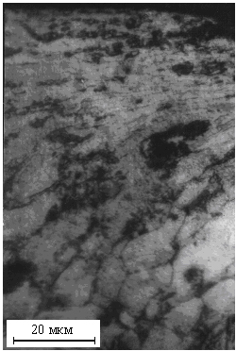 | 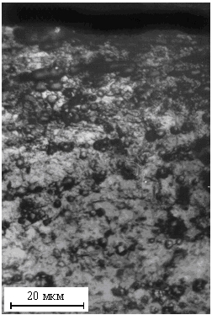
а | б
Рис. 7. Структура поверхностных слоев отожженных сталей 20Х (а) и 20Х17Н2 (б) после трения.

Электронномикроскопический снимок, приведенный на рис. 8, свидетельствует о том, что в поверхностном слое отожженной стали 20 в ходе изнашивания произошли процессы сфероидизации карбидной фазы и формирования дисперсной ячеистой субструктуры. Элементы субструктуры являются равноосными и имеют размер ~ 300 – 500 нм.
В работе [7] указывается, что ячеистая структура обычно формируется в процессе пластической деформации при низких и умеренных температурах. При деформации материала, по мере накопления избыточной плотности дис локаций в стенках ячеек, происходит их разориентация. Для образования ячеистых дислокационных субструктур необходима возможность переползания и поперечного скольжения дислокаций. Присутствие карбидных частиц является фактором, препятствующим перестроению дислокационной структуры и прохождению в ней процессов полигонизации.
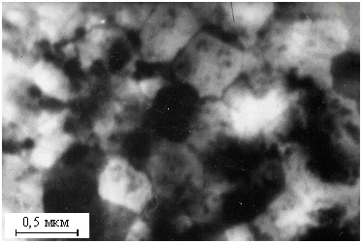
Рис. 8. Структура поверхностного слоя отожженной стали 20, сформированная в процессе изнашивания по схеме трения скольжения.
Образование глобулярных частиц цементита на месте пластинчатых позволяет предположить, что формирование равноосной полигональной структуры неотрывно связано с процессами растворения цементитных частиц, препятствующих перестроению структуры. Выделение глобулярных частиц происходит, вероятно, по окончании деформационного воздействия.
Аналогичные структурные изменения происходят в стали с исходнымикарбидами глобулярной формы (рис. 9), где также наблюдается формирование разориентированной дислокационной субструктуры ячеистого типа. Разориентировка ячеек подтверждается размытием дифракционных максимумов на приведенной электронограмме.
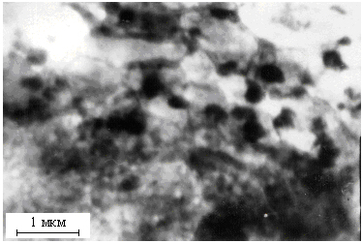 | 
а | б
Рис. 9. Структура (а) и электронограмма (б) поверхностного слоя закаленной и высокоотпущенной стали 20, подвергнутой изнашиванию по схеме трения скольжения без смазки.

В подвергнутой трению высокоотпущенной стали 20Х13 (рис. 10) формируется полосовая субструктура, представляющая собой систему параллельных дислокационных субграниц [7].
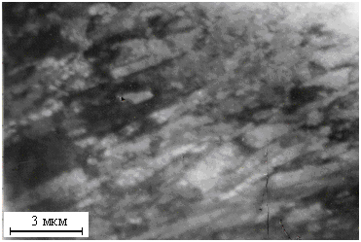 | 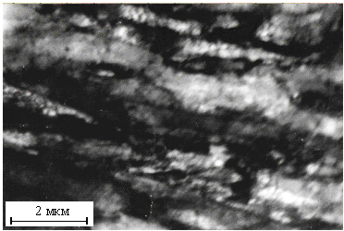
а | б
Рис. 10. Полосовая субструктура поверхностного слоя закаленной и высокоотпущенной стали 20Х13, сформированная в процессе изнашивания.

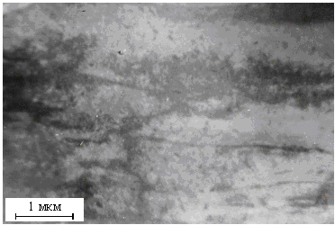 | 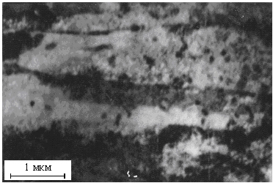
а | б
Рис. 11. Структура поверхностного слоя закаленной стали 20Х13, подвергнутой изнашиванию по схеме трения скольжения.
Между субграницами полосовой структуры зафиксирована высокая плотность дислокаций. Структура поверхностного слоя закаленной стали 20Х13, представленная на рис. 11, после трения также не является ячеистой. В матричном материале содержатся дисперсные выделения карбидных частиц, свидетельствующие о произошедшем при трении отпуске.
Однако в слое на глубине ~ 100 мкм (рис. 12) выделений карбидных частиц не обнаружено. Также не выявлено явных свидетельств деформации мартенситной структуры. Это говорит о значительном градиенте температуры, возникающем в поверхностном слое. Температура на поверхности, зарегистрированная при трении закаленной стали 20Х13, достигала 320 ^{о}С. Процессы образования дисперсных карбидных выделений при этих температурах вполне вероятны.
Температурная устойчивость частиц ϕ-карбида выше чем цементита: полное растворение ϕ-карбида в сталях 20Х13 и 20Х17Н2 возможно при температурах выше ~ 950 ^{о}С, тогда как цементит в доэвтектоидных углеродистых сталях исчезает при температуре перлитного превращения (727 ^{о}С). Как показано выше, растворение цементита при трении может происходить и при более низких температурах. С уменьшением термической стойкости частиц возрастает их склонность к растворению при совместном действии деформации и нагрева. Эти процессы способствуют формированию при трении разориентированной ячеистой дислокационной субструктуры и снижению уровня внутренних напряжений.
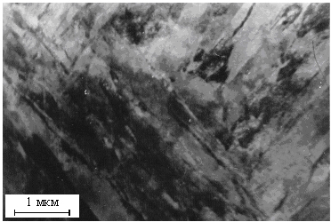
Рис. 12. Блочный мартенсит стали 20Х13 на глубине 100 мкм от поверхности трения.
Происходящие в материале поверхностного слоя процессы релаксации напряжений обеспечивают возможность дальнейшего пластического деформирования при трении. Основным фактором, сдерживающим релаксационные процессы перераспределения дислокаций являются дисперсные выделения частиц карбида. Таким образом, повышенная, по сравнению с цементитом, термическая стойкость карбидов типа (Fe, Cr)₂₃C₆ способствует более раннему отделению продуктов износа.

Заключение

При всех режимах термической обработки высокохромистые стали 20Х13 и 20Х17Н2 показали более высокие скорости изнашивания при скольжении без смазки, чем стали 20 и 20Х. Качественных отличий в морфологии изношенной поверхности и механизмах отделения продуктов износа не выявлено. В поверхностном слое отожженной стали 20 (с исходно пластинчатым цементитом в перлите) в ходе изнашивания произошли процессы сфероидизации карбидной фазы и формирования дисперсной фрагментированной субструктуры. Элементы субструктуры являются равноосными и имеют размер ~ 300 – 500 нм. Преобразование карбидной фазы в условиях трения имеет место при температурах значительно ниже A_{C1}.
В высокохромистых сталях, при реализации аналогичных условий трения, процессы, приводящие к релаксации напряжений, выражены в меньшей степени. В них при трении формируется полосовая субструктура, представляющая собой систему параллельных дислокационных субграниц. Основным фактором, сдерживающим релаксационные процессы перераспределения дислокаций являются дисперсные выделения частиц карбида. Таким образом, повышенная, по сравнению с цементитом, термическая стойкость карбидов типа (Fe, Cr)₂₃C₆ способствует более раннему отделению продуктов износа.

Работа выполнена при поддержке проектов программе ОЭММПУ РАН «Трибологические и прочностные свойства структурированных материалов и поверхностных слоев».

Литература

1. А. А. Батаев. Особенности локализации пластического течения и разрушения сталей с гетерофазной структурой. Сб. тез. II Международной школы "Физическое материаловедение" XVIII Уральской школы металловедов-термистов. – Тольятти, 2006. – С. 233–234.
2. С. А. Серегин. Температура контактной поверхности при трении металлов / С. А. Серегин, В. И. Люленков // Тепловая динамика трения / под ред А. В. Чичинадзе., 1970, С. 122–126.
3. Металлография железа. Т. 1. Основы металлографии: пер. с англ. / под. ред.Ф. Н. Тавадзе. Металлургия. 1972, 240 с.
4. Металлография железа. Т. 2. Структура сталей : пер. с англ. / под. ред.Ф. Н. Тавадзе. Металлургия. 1972, 284 с.
5 В.А. Батаев., А.А. Батаев., Л.И. Тушинский, Д.Е. Буторин. Образование ориентированных цементитных скоплений в деформированных углеродистых сталях. МИТОМ, 2001, № 5. С. 5-7.
6. Г. И. Сильман. Система Fe-C-Cr и переход от неё к системам Fe-C и Fe-C-Cr-Si. Термодинамический и термокинетический анализ. Расчет, построение и использование диаграмм. БГТиА, 1999, 144 с.
7. Н. А. Конева, Э. В. Козлов, Л. И. Тришкина. Классификация дислокационных субструктур. Металлофизика. 1991, Т. 13, № 10. С. 49–58.

